**Федеральное государственное автономное образовательное учреждение высшего образования**

**"Национальный исследовательский университет**

**"Высшая школа экономики"**

**Московский институт электроники и математики им. А.Н.Тихонова**

Департамент компьютерной инженерии

**Лабораторная работа № 7**

по курсу «Базы данных»

Тема: Создание триггеров в СУБД

Студент: Опекунова Алина Алексеевна

Группа: ИВТ-6

Преподаватель: Чернышов Л.Н.

Дата:

Оценка:

Москва, 2021

# Постановка задачи

. Вариант 6. БД Научного фонда

1. Проверка значений всех полей отношения "Гранты", для которых могут быть определены домены (дата начала меньше даты завершения; сумма финансирования не менее 100000; первые две цифры идентификатора гранта равны двум последним цифрам первого года выполнения гранта, например, 15-01-00678 для даты '01.01.2015').

2. Триггер, переносящий в архив (в специальную таблицу) предыдущие значения данных об авторах при их изменении: могут поменяться любые сведения, кроме даты рождения. При попытке изменить дату рождения триггер выдает ошибку.

# Решение

*1. Проверка значений всех полей отношения "Гранты", для которых могут быть определены домены.*

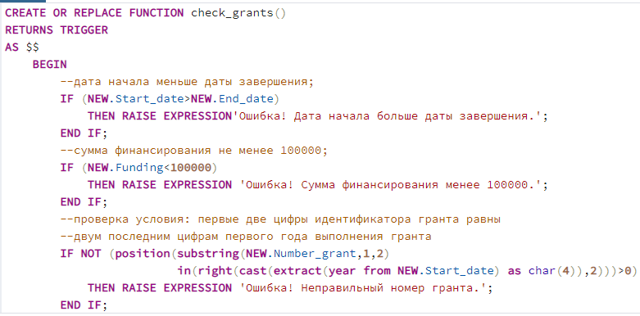

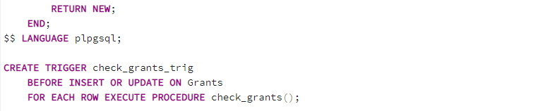

Рис. 1 Триггер для проверки полей отношения “Гранты” и его функция

**Проверка работы триггера** представлена на рис. 2-9. Возможны три случая, когда триггер выдает ошибку, рассмотрим каждый:

1. неверный номер гранта (рис. 2-3)



Рис. 2 Первые 2 цифры номера не равны последним двум начальной даты

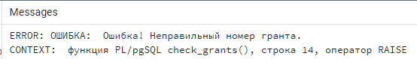

Рис. 3 Результат команды

1. неверная дата завершения (рис. 4-5)



Рис. 4 Дата завершения меньше даты начала

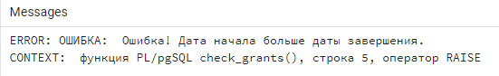

Рис. 5 Результат команды

1. малая сумма финансирования (рис.6-7)



Рис. 6 Сумма финансирования меньше 100 000

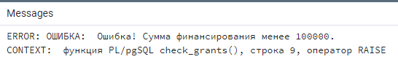

Рис. 7 Результат команды

1. все данные введены верно (рис.8-9)



Рис. 8 Правильно введенные данные для добавления в таблицу

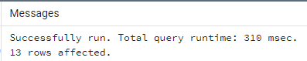

Рис. 9 Данные добавлены в таблицу

В ходе проверки работоспособности триггера выяснено, что он работает правильно.

*2. Триггер, переносящий в архив (в специальную таблицу) предыдущие значения данных об авторах при их изменении: могут поменяться любые сведения, кроме даты рождения. При попытке изменить дату рождения триггер выдает ошибку.*

Создаем архивную таблицу Old_Author (рис. 10), идентичную таблице “Ученые”(Scientists) за исключением отсутствия первичного ключа:

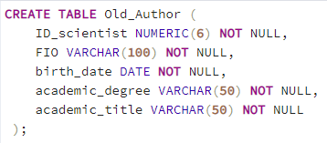

Рис. 10 Архивная таблица Old_Author

Далее создаем триггер и функцию для него (рис.11):

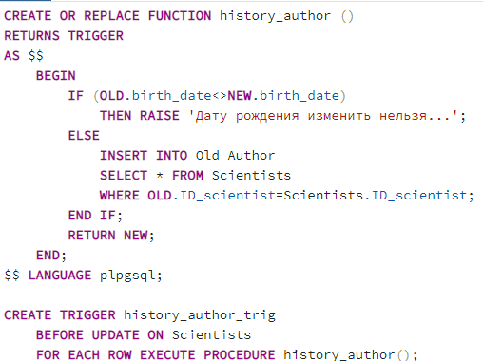

Рис. 11 Функция и триггер для обновления таблицы “Ученые”

**Проверка работы триггера** представлена на рис. 12-16.

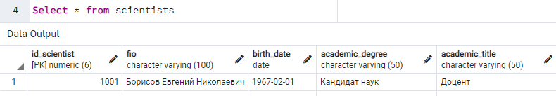

Рис. 12 Запись в таблице "Ученые”, которую нужно изменить



Рис. 13 Изменить дату рождения не удалось



Рис. 14 Изменение другого поля прошло успешно

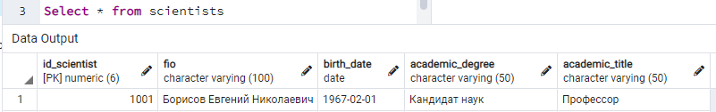

Рис. 15 Запись в таблице "Ученые”, которую удалось изменить

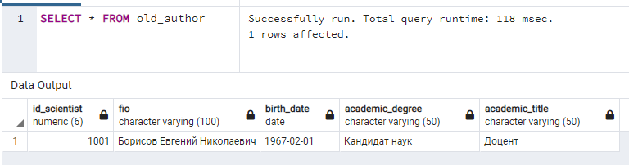

Рис. 16 В таблицу Old_author добавлена новая запись

В ходе проверки работоспособности триггера выяснено, что он работает правильно.

# Список литературы

1. Лабораторные работы по курсу "Базы данных" (3-й модуль 2-го курса) [Электронный ресурс] URL: <https://drive.google.com/file/d/1ssEhIgdqSHqOvBdrwbsTn_PnTuN7odD-/view?usp=sharing> (дата обращения 19.05.2021).
2. И.П. Карпова “Методические указания к лабораторным работам № 6-7 по курсу "Базы данных"/2020.